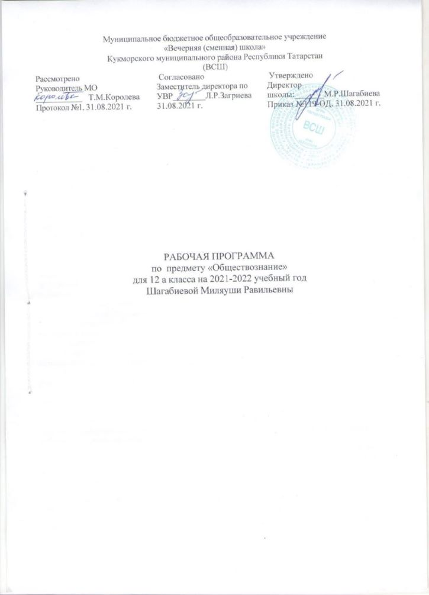Требования к уровню подготовки
В результате изучения обществознания (включая экономику и право) ученик должен
Знать и понимать:
• биосоциальную сущность человека, основные этапы и факторы социализации личности, место и роль человека в системе общественных отношений;
• тенденции развития общества в целом как сложной динамичной системы, а также важнейших социальных институтов;
• необходимость регулирования общественных отношений, сущность социальных норм, механизмы правового регулирования;
• особенности социально-гуманитарного познания.
Уметь:
• характеризовать основные социальные объекты, выделяя их существенные признаки, закономерности развития;
• анализировать актуальную информацию о социальных объектах, выявляя их общие черты и различия; устанавливать соответствия между существенными чертами и признаками изученных социальных явлений и обществоведческими терминами и понятиями;
• объяснять причинно-следственные и функциональные связи изученных социальных объектов (включая взаимодействия человека и общества, важнейших социальных институтов, общества и природной среды, общества и культуры, взаимосвязи подсистем и элементов общества);
• раскрывать на примерах изученные теоретические положения и понятия социально-экономических и гуманитарных наук;
• осуществлять поиск социальной информации, представленной в различных знаковых системах (текст, схема, таблица, диаграмма, аудиовизуальный ряд); извлекать из неадаптированных оригинальных текстов (правовых, научно-популярных, публицистических и др.) знания по заданным темам; систематизировать, анализировать и обобщать неупорядоченную социальную информацию; различать в ней факты и мнения, аргументы и выводы;
• оценивать действия субъектов социальной жизни, включая личность, группы, организации, с точки зрения социальных норм, экономической рациональности;
• формулировать на основе приобретенных обществоведческих знаний собственные суждения и аргументы по определенным проблемам;
• подготавливать устное выступление, творческую работу по социальной проблематике;
• применять социально-экономические и гуманитарные знания в процессе решения познавательных задач по актуальным социальным проблемам.
Использовать приобретенные знания и умения в практической деятельности и повседневной жизни для:
• успешного выполнения типичных социальных ролей, сознательного взаимодействия с различными социальными институтами;
• совершенствования собственной познавательной деятельности;
• критического восприятия информации, получаемой в межличностном общении и массовой коммуникации; осуществления самостоятельного поиска, анализа и использования собранной социальной информации;
• решения практических жизненных проблем, возникающих в социальной деятельности;
• ориентировки в актуальных общественных событиях, определения личной гражданской позиции;
• предвидения возможных последствий определенных социальных действий;
• оценки происходящих событий и поведения людей с точки зрения морали и права;
• реализации и защиты прав человека и гражданина, осознанного выполнения гражданских обязанностей;
• осуществления конструктивного взаимодействия людей с разными убеждениями, культурными ценностями и социальным положением.

Содержание программы
Правовое регулирование общественных отношении
Порядок и условия заключения и расторжения брака. Правовое регулирование отношений супругов. Права и обязанности родителей и детей.
Законодательство РФ об образовании. Правила приема в образовательные учреждения профессионального образования. Порядок оказания платных образовательных услуг.
Трудовое законодательство РФ. Занятость и трудоустройство. Порядок приема на работу, заключения и расторжения трудового договора. Правовые основы социальной защиты и социального обеспечения. Понятие коррупции. Противодействие коррупции. Коррупционные правонарушение : виды, ответственность.

Споры, порядок их рассмотрения. Основные правила и принципы гражданского процесса. Особенности административной юрисдикции. Особенности уголовного процесса.
Виды уголовных наказаний и порядок их назначения. Конституционное судопроизводство
Международная защита прав человека в условиях мирного и военного времени.
Понятие и система международного права. Взаимоотношения международного и национального права.
Социальные отношения
Социальные группы. Социальная стратификация. Социальный конфликт. Виды социальных норм. Социальный контроль. Социальная мобильность. Молодежь как социальная группа, особенности молодежной субкультуры.
Этнические общности. Межнациональные отношения, этносоциальные конфликты, пути их разрешения. Конституционные принципы национальной политики в Российской Федерации. Семья и брак. Проблема неполных семей. Современная демографическая ситуация в Российской Федерации.
Религиозные объединения и организации в Российской Федерации.Социальная структура и социальные отношения. Социальная стратификация, неравенство. Социальные группы, их типы. Виды социальных конфликтов, их причины. Пути и средства их разрешения. Виды социальных норм. Социальный контроль и самоконтроль. Отклоняющееся поведение. Наркомания, преступность, их социальная опасность.Социальная мобильность, виды социальной мобильности в современном обществе. Каналы социальной мобильности. Молодёжь как социальная группа, особенности молодёжной субкультуры

Календарно - тематический план

№ | Тема урока | Дата проведения |  | Примечание
№ | Тема урока | По плану | Фактически | Примечание
1 | Порядок и условия заключения и расторжения брака. | 06.09
2 | Правовое регулирование отношений супругов. | 13.09
3 | Юридическая ответственность | 20.09
4 | Правила приема в образовательные учреждения профессионального образования. Порядок оказания платных образовательных услуг. | 27.09
5 | Занятость и трудоустройство. | 04.10
6 | Порядок приема на работу, заключения и расторжения трудового договора. | 11.10
7 | Правовые основы социальной защиты и социального обеспечения. | 18.10
8 | Понятие коррупции. Противодействие коррупции. Коррупционные правонарушение: виды, ответственность. | 25.10
9 | Особенности административной юрисдикции. | 08.11
10 | Особенности уголовного процесса. Виды уголовных наказаний и порядок их назначения. | 15.11
11 | Конституционное судопроизводство | 22.11
12 | Споры, порядок их рассмотрения | 29.11
13 | Международная защита прав человека в условиях мирного и военного времени. Взаимоотношения международного и национального права. | 06.12
14 | «Реализация пенсионной реформы в Российской Федерации». | 13.12
15 | Прокуратура, адвокатура. Правовая защита личности | 20.12
16 | Зачет № 1 по пройденному материалу | 27.12
17 | Социальные группы | 17.01
18 | Социальная стратификация. | 24.01
19 | Социальный конфликт | 31.01
20 | Виды социальных норм. | 07.02
21 | Социальный контроль. | 14.02
22 | Социальная мобильность. | 21.02
23 | Молодежь как социальная группа, особенности молодежной субкультуры. | 28.02
24 | Этнические общности. | 07.03
25 | Межнациональные отношения | 14.03
26 | Этносоциальные конфликты, пути их разрешения. | 21.03
27 | Конституционные принципы национальной политики в Российской Федерации. | 04.04
28 | Семья и брак. Проблема неполных семей. | 11.04
29 | Современная демографическая ситуация в Российской Федерации. | 18.04
30 | Религиозные объединения и организации в Российской Федерации | 25.04
31 | Итоговая контрольная работа | 16.05
32 | Религиозный экстремизм. Борьба с экстремизмом. | 23.05

На основании ст.58 ФЗ «Об образовании в РФ» освоение образовательной программы сопровождается промежуточной аттестацией учащихся в следующей форме:
№ п/п | Предмет | Форма проведения
1 | Обществознание | контрольная работа

